校务问答机器人用例文档

G07小组

组长：郭伟进
组员：范品樟
组员：阮精特
组员：麻克强
组员：林锴

目录
校务问答机器人用例文档 1
1.1学生用户用例 3
1.1.1 用户登录/注册 3
1.1.2给出具体解决流程 5
1.1.3文件规定依据 7
1.1.4明确找哪个老师解决 9
1.1.5多模态能力 11
1.1.6回答点赞 13
1.1.7评价反馈 14
1.1.8吐槽功能 16
1.1.9热门问题帖子 18
1.1.10聊天功能 20
1.2老师用户用例 21
1.2.1用户登录/注册 21
1.2.2给出具体解决流程 23
1.2.3文件规定依据 25
1.2.4多模态能力 27
1.2.5回答点赞 29
1.2.6评价反馈 31
1.2.7吐槽功能 32
1.2.8热门问题帖子 34
1.2.9聊天功能 36
1.3管理员用户用例 37
1.3.1回答审核 37
1.3.2用户管理 39
1.3.3系统运行监控 40
1.3.4知识库管理 42
1.3.5知识库导入 44
1.3.6注册新模型 45
1.3.7模型统一管理 47
1.3.8模型状态检测 49
1.3.9模型配置 51
界面 52

1.1学生用户用例

1.1.1 用户登录/注册
用例描述
内容 | 说明
用例编号 | XWJ-1
用例名称 | 用户登录/注册
用例说明 | 学生初次登陆时注册新账号和登录账号
优先级 | P3
范围 | 用户登录模块
参与者 | 学生用户
前置条件 | 学生登录网站
后置条件 | 注册成功：学生创建账号后自动登录；登录成功：学生进入系统主页。
用例场景 | 普通用户首次使用，想要创建账号
基本路径 | 1. 学生打开系统界面  2. 点击“登录/注册”  3. 输入手机号/学号和密码  4. 系统验证身份  5. 登录成功并跳转主页
可选操作流程 | 学生点击“忘记密码”，进行找回流程
异常 | 1.注册的学生信息已存在  2.设定的密码过于简单  3.所填信息不完整  4.账号或密码错误
业务规则 | 1. 一个手机号/学号仅允许注册一个账号  2. 密码至少包含6位字符
输入 | 手机号或学号、密码
输出 | 登录状态信息、提示信息、跳转至首页
数据字典 | 用户数据字典
界面原型 | 登录界面
用例图
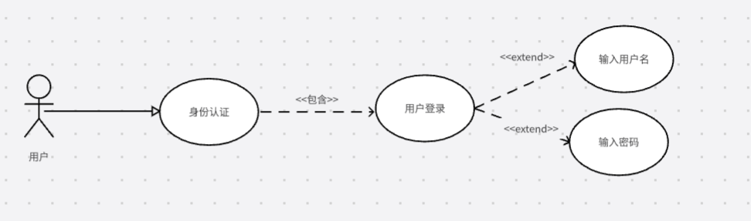
界面
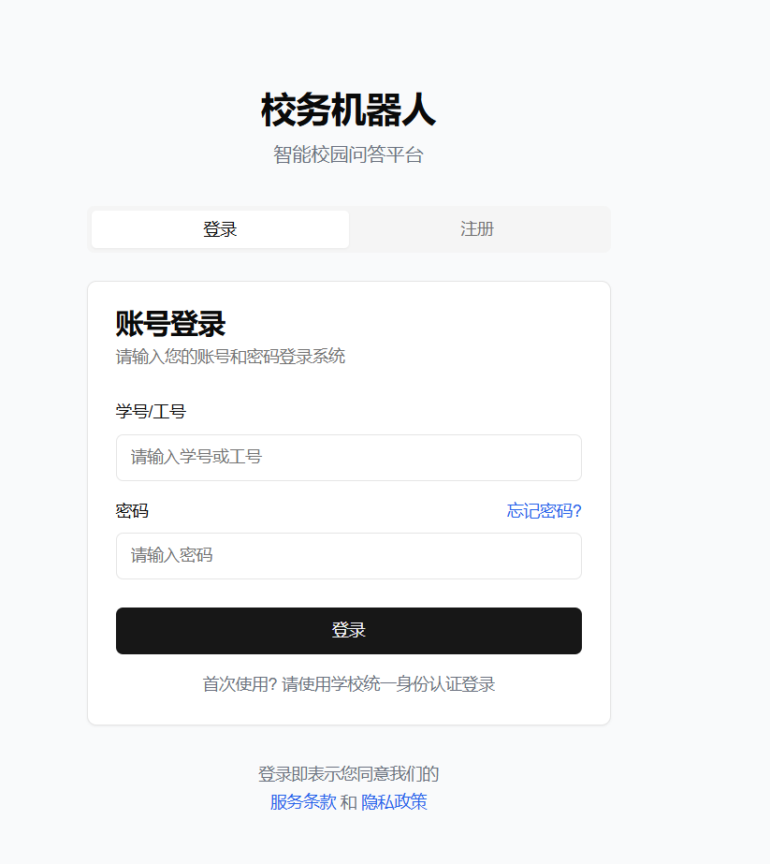

1.1.2给出具体解决流程
用例描述
内容 | 说明
用例编号 | XWJ-2
用例名称 | 给出具体解决流程
用例说明 | 学生提问后系统自动展示与问题相关的流程信息
优先级 | P3
范围 | 问答模块
参与者 | 学生用户
前置条件 | 用户已登录系统
后置条件 | 学生获得清晰的事务处理流程
用例场景 | 学生询问如“申请奖学金”等事务性问题
基本路径 | 1. 学生在输入框中输入问题  2. 系统识别意图为流程类问题  3. 检索知识库中的标准流程  4. 返回图文并茂的操作流程
可选操作流程 | 若识别不出流程，提示用户重新描述问题
异常 | 知识库中无对应流程信息
业务规则 | 需基于结构化知识库内容生成流程展示
输入 | 用户自然语言提问
输出 | 图文流程步骤展示
数据字典 | 回答数据字典
界面原型 | 问答界面
用例图
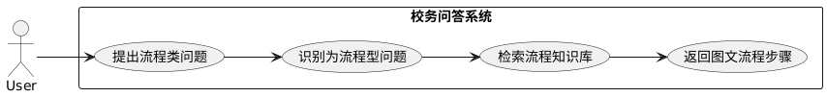
界面
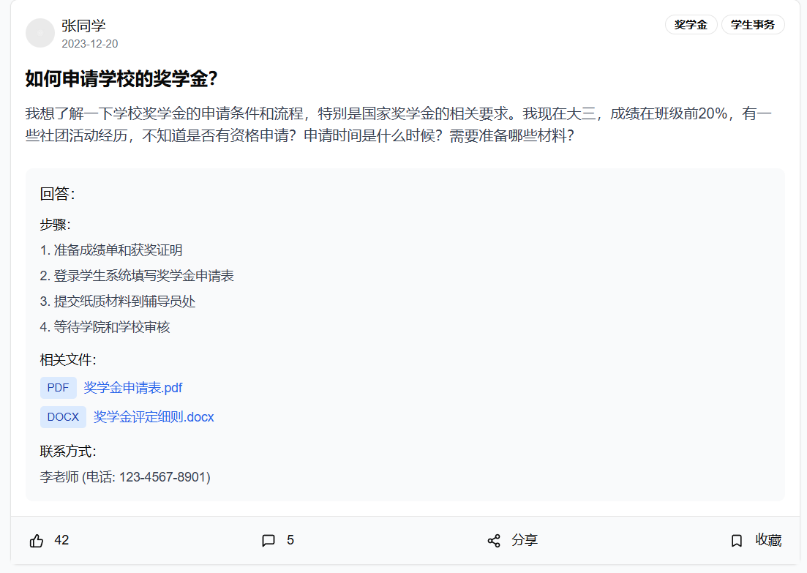

1.1.3文件规定依据
用例描述
内容 | 说明
用例编号 | XWJ-3
用例名称 | 文件规定依据
用例说明 | 用户可查询相关规定、校纪校规
优先级 | P3
范围 | 问答模块
参与者 | 学生用户
前置条件 | 用户已登录系统
后置条件 | 系统返回相关文件或内容片段
用例场景 | 学生想了解某制度的具体条款
基本路径 | 1. 学生提问含有文件名或制度关键词  2. 系统解析关键词，匹配文件  3. 提取关键条款返回给学生
可选操作流程 | 可附带原文链接或提供PDF下载
异常 | 找不到相关条款或文档格式不兼容
业务规则 | 文档需提前结构化处理
输入 | 自然语言问题（如“奖学金怎么申请”）
输出 | 相关规定文字片段或文件链接
数据字典 | 回答数据字典
界面原型 | 问答界面
用例图
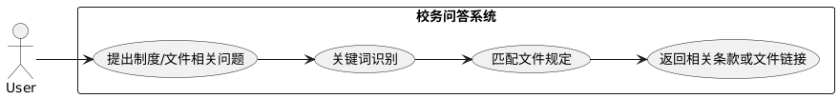
界面
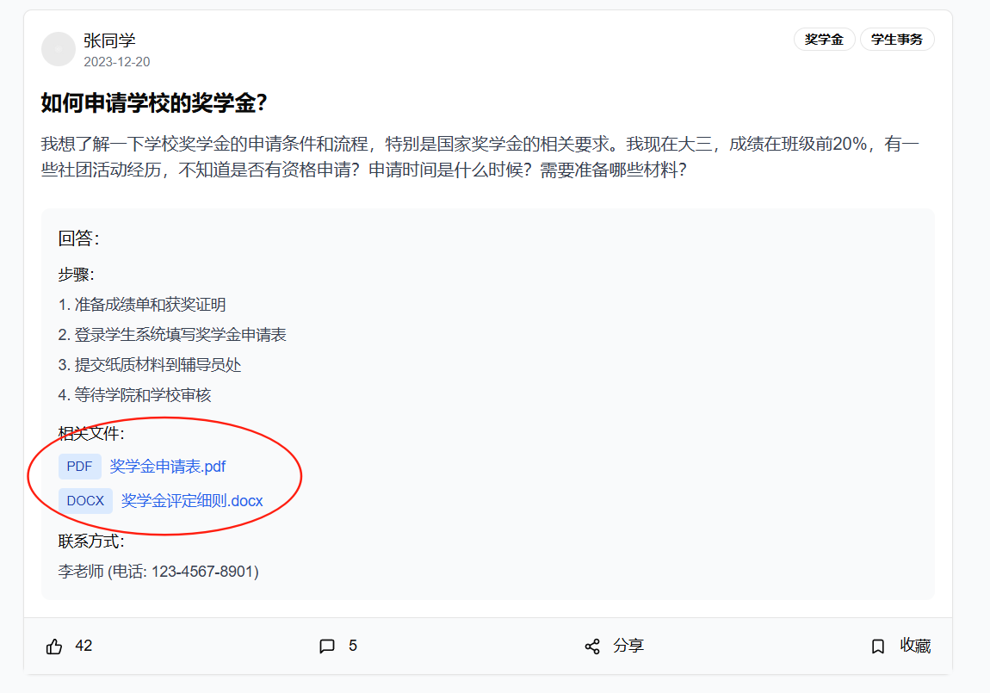

1.1.4明确找哪个老师解决
用例描述
内容 | 说明
用例编号 | XWJ-4
用例名称 | 明确找哪个老师解决
用例说明 | 系统根据问题类型或关键词推荐相关责任老师信息
优先级 | P2
范围 | 问答模块
参与者 | 学生用户
前置条件 | 用户已登录系统
后置条件 | 学生获取具体负责老师联系方式或科室信息
用例场景 | 学生想了解教务或事务问题应找谁处理
基本路径 | 1. 学生输入问题（如“怎么补办学生证”）  2. 系统识别问题类别  3. 匹配责任老师信息  4. 展示老师姓名、职务、联系方式或办公地点
可选操作流程 | 如果无具体老师信息，则提示所属科室或部门
异常 | 责任人数据不全或未录入系统
业务规则 | 每类事务需绑定至少一个责任老师
输入 | 自然语言问题
输出 | 老师姓名、职务、邮箱或电话
数据字典 | 用户数据字典
界面原型 | 问答界面
用例图
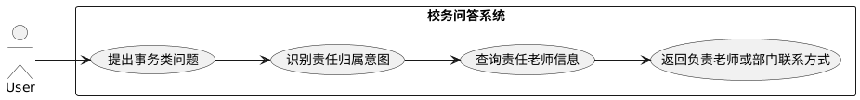
界面
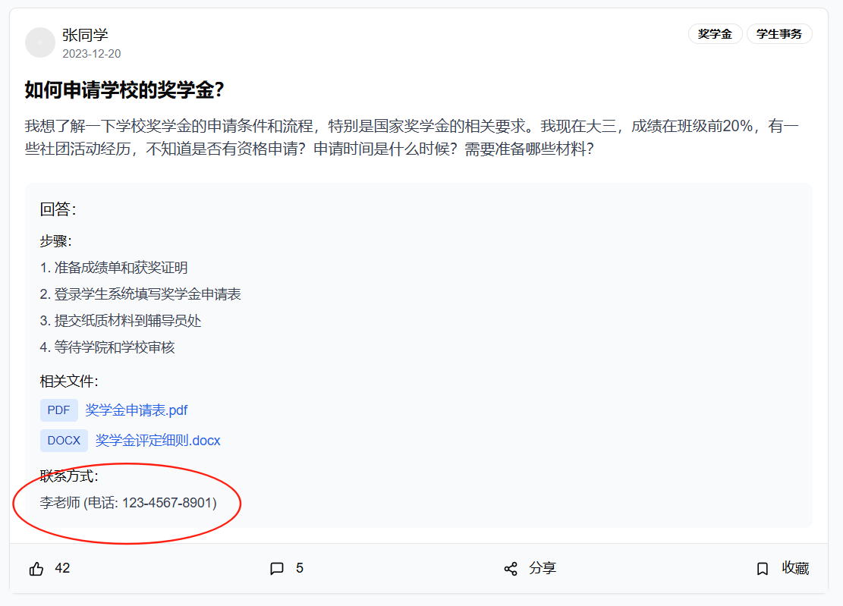

1.1.5多模态能力
用例描述
内容 | 说明
用例编号 | XWJ-5
用例名称 | 多模态能力
用例说明 | 支持图文混合、语音输入、表格结果展示等多模态交互
优先级 | P1
范围 | 问答模块
参与者 | 学生用户
前置条件 | 系统支持对应的输入输出类型
后置条件 | 展示结果更易理解，交互更丰富
用例场景 | 用户提问“学校校历”，返回图像或PDF排版展示
基本路径 | 1. 学生输入问题  2. 系统匹配多模态输出格式  3. 显示图像/表格/PDF内容
可选操作流程 | 支持语音提问并识别文字
异常 | 格式不支持或内容缺失
业务规则 | 优先展示结构化可视信息
输入 | 文本或语音
输出 | 图像、语音、富文本或PDF
数据字典 | 回答数据字典
界面原型 | 问答界面
用例图
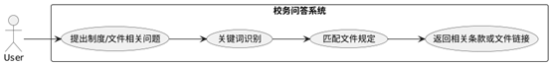
界面


1.1.6回答点赞
用例描述
内容 | 说明
用例编号 | XWJ-6
用例名称 | 回答点赞
用例说明 | 学生可对满意的帖子点赞
优先级 | P2
范围 | 互动模块
参与者 | 学生用户
前置条件 | 用户已查看帖子
后置条件 | 点赞计数更新
用例场景 | 学生对帖子点赞
基本路径 | 1. 学生查看帖子  2. 学生点击“点赞”图标  3. 点赞数+1，记录点赞用户
可选操作流程 | 用户可取消点赞
异常 | 网络异常或点赞失败提示
业务规则 | 每人每帖子仅允许一次点赞
输入 | 点赞动作
输出 | 点赞数量、反馈提示
数据字典 | 帖子数据字典
界面原型 | 帖子界面
用例图
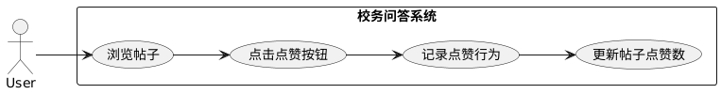
界面
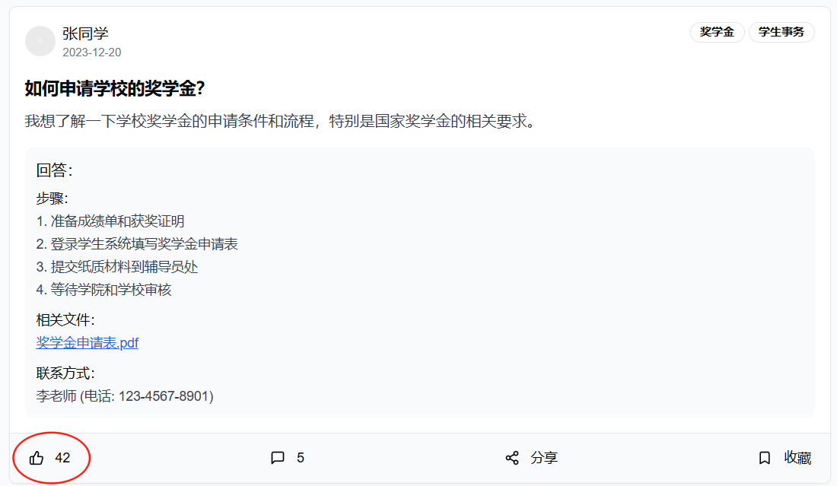

1.1.7评价反馈
用例描述
内容 | 说明
用例编号 | XWJ-7
用例名称 | 评价反馈
用例说明 | 用户可对机器人回答的准确性、实用性进行评分
优先级 | P2
范围 | 互动模块
参与者 | 学生用户
前置条件 | 用户想反馈系统问题
后置条件 | 反馈信息进入系统用于后续优化
用例场景 | 用户发现问题，希望被优化
基本路径 | 1. 用户发现系统问题  2. 用户填写反馈表  3. 系统记录反馈
可选操作流程 | 无
异常 | 反馈提交失败
业务规则 | 反馈内容应匿名存储
输入 | 反馈选择项、附加意见
输出 | 提交成功提示
数据字典 | 无
界面原型 | 反馈界面
用例图
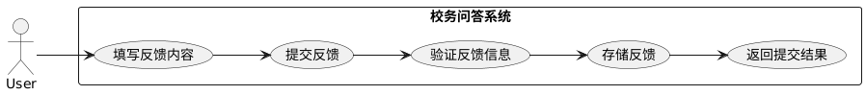
界面
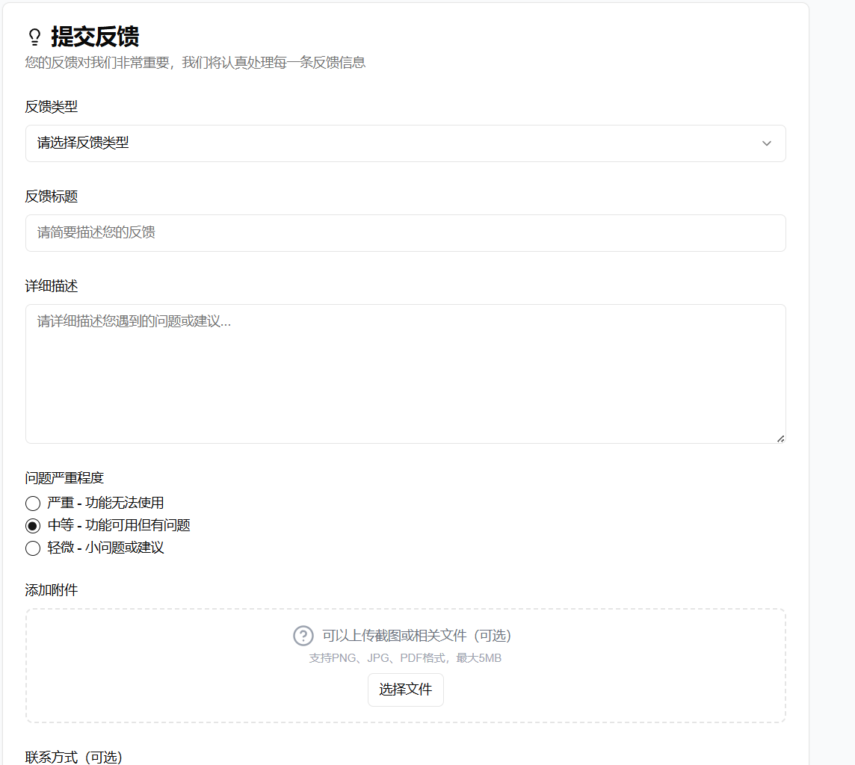

1.1.8吐槽功能
用例描述
内容 | 说明
用例编号 | XWJ-8
用例名称 | 吐槽功能
用例说明 | 允许用户以轻松方式吐槽系统或校园问题
优先级 | P1
范围 | 互动模块
参与者 | 学生用户
前置条件 | 已登录
后置条件 | 吐槽内容被展示
用例场景 | 学生想对某帖子进行讨论，发布吐槽内容
基本路径 | 1. 用户点击“我要吐槽”  2. 输入内容并提交  3. 系统展示或保存
可选操作流程 | 匿名吐槽或附带表情标签
异常 | 违规内容自动屏蔽
业务规则 | 需敏感词过滤与内容审核
输入 | 文本内容
输出 | 吐槽内容展示或后台存储
数据字典 | 无
界面原型 | 帖子界面
用例图
界面
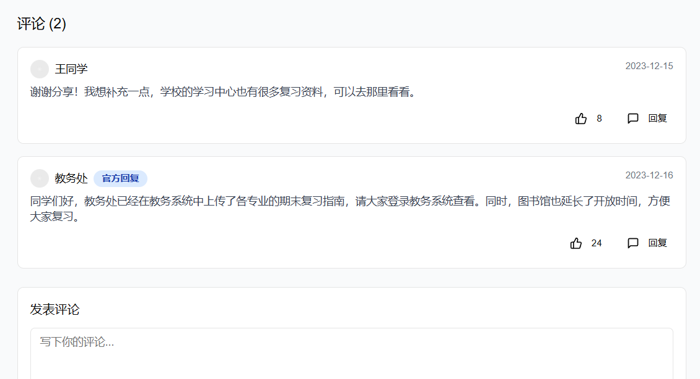

1.1.9热门问题帖子
用例描述
内容 | 说明
用例编号 | XWJ-9
用例名称 | 热门问题帖子
用例说明 | 系统根据点赞、访问等指标自动生成热门问答榜单
优先级 | P3
范围 | 讨论与聊天模块
参与者 | 学生用户
前置条件 | 系统中存在有效互动数据
后置条件 | 学生查看推荐内容
用例场景 | 学生进入首页看到“本周热门问题”
基本路径 | 1. 系统定期统计数据  2. 生成榜单  3. 展示在首页或分类页
可选操作流程 | 可按学院、年级等个性化排序
异常 | 无数据或展示异常
业务规则 | 统计周期可配置，至少每日更新一次
输入 | 无（系统自动）
输出 | 热门问题列表
数据字典 | 帖子数据字典
界面原型 | 首页
用例图
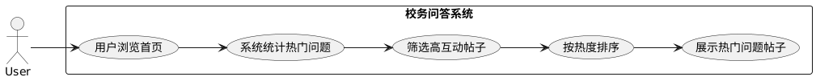
界面
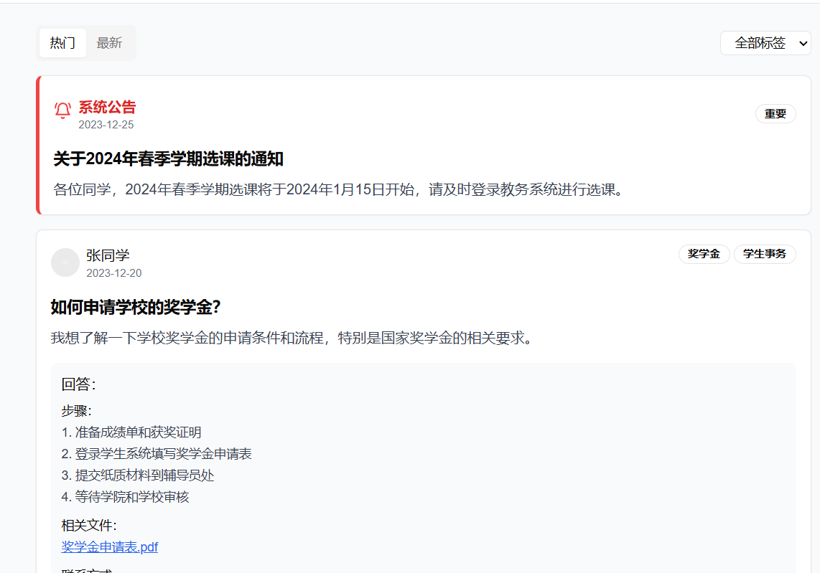

1.1.10聊天功能
用例描述
内容 | 说明
用例编号 | XWJ-10
用例名称 | 聊天功能
用例说明 | 学生可与其他人对话，查看历史记录
优先级 | P2
范围 | 讨论与聊天模块
参与者 | 学生用户
前置条件 | 学生已登录
后置条件 | 学生完成对话
用例场景 | 学生与其他人交谈
基本路径 | 1. 学生输入对话  2. 对方回复  3. 展示历史记录
可选操作流程 | 无
异常 | 网络异常
业务规则 | 每轮对话应关联用户ID保存
输入 | 用户对话文本
输出 | 历史记录展示
数据字典 | 聊天记录数据字典
界面原型 | 聊天界面
用例图
界面：无

1.2老师用户用例

1.2.1用户登录/注册
用例描述
内容 | 说明
用例编号 | XWJ-1
用例名称 | 用户登录/注册
用例说明 | 老师初次登陆时注册新账号和登录账号
优先级 | P3
范围 | 用户登录模块
参与者 | 老师用户
前置条件 | 老师登录网站
后置条件 | 注册成功：老师创建账号后自动登录；登录成功：老师进入系统主页。
用例场景 | 普通用户首次使用，想要创建账号
基本路径 | 1. 老师打开系统界面  2. 点击“登录/注册”  3. 输入手机号/学号和密码  4. 系统验证身份  5. 登录成功并跳转主页
可选操作流程 | 老师点击“忘记密码”，进行找回流程
异常 | 1.注册的老师信息已存在  2.设定的密码过于简单  3.所填信息不完整  4.账号或密码错误
业务规则 | 1. 一个手机号/学号仅允许注册一个账号  2. 密码至少包含6位字符
输入 | 手机号或学号、密码
输出 | 登录状态信息、提示信息、跳转至首页
数据字典 | 用户数据字典
界面原型 | 登录界面
用例图

界面


1.2.2给出具体解决流程
用例描述
内容 | 说明
用例编号 | XWJ-2
用例名称 | 给出具体解决流程
用例说明 | 老师提问后系统自动展示与问题相关的流程信息
优先级 | P3
范围 | 问答模块
参与者 | 老师用户
前置条件 | 用户已登录系统
后置条件 | 老师获得清晰的事务处理流程
用例场景 | 老师询问问题
基本路径 | 1. 老师在输入框中输入问题  2. 系统识别意图为流程类问题  3. 检索知识库中的标准流程  4. 返回图文并茂的操作流程
可选操作流程 | 若识别不出流程，提示用户重新描述问题
异常 | 知识库中无对应流程信息
业务规则 | 需基于结构化知识库内容生成流程展示
输入 | 用户自然语言提问
输出 | 图文流程步骤展示
数据字典 | 回答数据字典
界面原型 | 问答界面
用例图

界面


1.2.3文件规定依据
用例描述
内容 | 说明
用例编号 | XWJ-3
用例名称 | 文件规定依据
用例说明 | 用户可查询相关规定、校纪校规
优先级 | P3
范围 | 问答模块
参与者 | 老师用户
前置条件 | 用户已登录系统
后置条件 | 系统返回相关文件或内容片段
用例场景 | 老师想了解某制度的具体条款
基本路径 | 1. 老师提问含有文件名或制度关键词  2. 系统解析关键词，匹配文件  3. 提取关键条款返回给老师
可选操作流程 | 可附带原文链接或提供PDF下载
异常 | 找不到相关条款或文档格式不兼容
业务规则 | 文档需提前结构化处理
输入 | 自然语言问题
输出 | 相关规定文字片段或文件链接
数据字典 | 回答数据字典
界面原型 | 问答界面
用例图

界面


1.2.4多模态能力
用例描述
内容 | 说明
用例编号 | XWJ-5
用例名称 | 多模态能力
用例说明 | 支持图文混合、语音输入、表格结果展示等多模态交互
优先级 | P1
范围 | 问答模块
参与者 | 老师用户
前置条件 | 系统支持对应的输入输出类型
后置条件 | 展示结果更易理解，交互更丰富
用例场景 | 用户提问“学校校历”，返回图像或PDF排版展示
基本路径 | 1. 老师输入问题  2. 系统匹配多模态输出格式  3. 显示图像/表格/PDF内容
可选操作流程 | 支持语音提问并识别文字
异常 | 格式不支持或内容缺失
业务规则 | 优先展示结构化可视信息
输入 | 文本或语音
输出 | 图像、语音、富文本或PDF
数据字典 | 回答数据字典
界面原型 | 问答界面
用例图

界面


1.2.5回答点赞
用例描述
内容 | 说明
用例编号 | XWJ-6
用例名称 | 回答点赞
用例说明 | 老师可对满意的帖子点赞
优先级 | P2
范围 | 互动模块
参与者 | 老师用户
前置条件 | 用户已查看帖子
后置条件 | 点赞计数更新
用例场景 | 老师对帖子点赞
基本路径 | 1. 老师查看帖子  2. 老师点击“点赞”图标  3. 点赞数+1，记录点赞用户
可选操作流程 | 用户可取消点赞
异常 | 网络异常或点赞失败提示
业务规则 | 每人每帖子仅允许一次点赞
输入 | 点赞动作
输出 | 点赞数量、反馈提示
数据字典 | 帖子数据字典
界面原型 | 帖子界面
用例图

界面


1.2.6评价反馈
用例描述
内容 | 说明
用例编号 | XWJ-7
用例名称 | 评价反馈
用例说明 | 用户可对机器人回答的准确性、实用性进行评分
优先级 | P2
范围 | 互动模块
参与者 | 老师用户
前置条件 | 用户想反馈系统问题
后置条件 | 反馈信息进入系统用于后续优化
用例场景 | 用户发现问题，希望被优化
基本路径 | 1. 用户发现系统问题  2. 用户填写反馈表  3. 系统记录反馈
可选操作流程 | 无
异常 | 反馈提交失败
业务规则 | 反馈内容应匿名存储
输入 | 反馈选择项、附加意见
输出 | 提交成功提示
数据字典 | 无
界面原型 | 反馈界面
用例图

界面


1.2.7吐槽功能
用例描述
内容 | 说明
用例编号 | XWJ-8
用例名称 | 吐槽功能
用例说明 | 允许用户以轻松方式吐槽系统或校园问题
优先级 | P1
范围 | 互动模块
参与者 | 老师用户
前置条件 | 已登录
后置条件 | 吐槽内容被展示
用例场景 | 老师想对某帖子进行讨论，发布吐槽内容
基本路径 | 1. 用户点击“我要吐槽”  2. 输入内容并提交  3. 系统展示或保存
可选操作流程 | 匿名吐槽或附带表情标签
异常 | 违规内容自动屏蔽
业务规则 | 需敏感词过滤与内容审核
输入 | 文本内容
输出 | 吐槽内容展示或后台存储
数据字典 | 无
界面原型 | 帖子界面
用例图
界面


1.2.8热门问题帖子
用例描述
内容 | 说明
用例编号 | XWJ-9
用例名称 | 热门问题帖子
用例说明 | 系统根据点赞、访问等指标自动生成热门问答榜单
优先级 | P3
范围 | 讨论与聊天模块
参与者 | 老师用户
前置条件 | 系统中存在有效互动数据
后置条件 | 老师查看推荐内容
用例场景 | 老师进入首页看到“本周热门问题”
基本路径 | 1. 系统定期统计数据  2. 生成榜单  3. 展示在首页或分类页
可选操作流程 | 可按学院、年级等个性化排序
异常 | 无数据或展示异常
业务规则 | 统计周期可配置，至少每日更新一次
输入 | 无（系统自动）
输出 | 热门问题列表
数据字典 | 帖子数据字典
界面原型 | 首页
用例图

界面


1.2.9聊天功能
用例描述
内容 | 说明
用例编号 | XWJ-10
用例名称 | 聊天功能
用例说明 | 老师可与其他人对话，查看历史记录
优先级 | P2
范围 | 讨论与聊天模块
参与者 | 老师用户
前置条件 | 老师已登录
后置条件 | 老师完成对话
用例场景 | 老师与其他人交谈
基本路径 | 1. 老师输入对话  2. 对方回复  3. 展示历史记录
可选操作流程 | 无
异常 | 网络异常
业务规则 | 每轮对话应关联用户ID保存
输入 | 用户对话文本
输出 | 历史记录展示
数据字典 | 聊天记录数据字典
界面原型 | 聊天界面
用例图
界面：无

1.3管理员用户用例

1.3.1回答审核
用例描述
内容 | 说明
用例编号 | XWJ-11
用例名称 | 回答审核
用例说明 | 管理员审核用户提交的问题内容
优先级 | P3
范围 | 管理模块
参与者 | 管理员用户
前置条件 | 管理员已登录系统
后置条件 | 审核结果被保存
用例场景 | 管理员审核用户提问
基本路径 | 1.管理员进入审核后台  2.查看待审核回答列表  3.点开回答详情  4.点击“通过”或“驳回”，可修改回答后发布
可选操作流程 | 支持关键词自动筛选待审核内容
异常 | 内容加载失败、数据库写入失败
业务规则 | 无
输入 | 回答文本、问题关联信息
输出 | 审核状态、审核日志
数据字典 | 问题数据字典
界面原型 | 管理界面
用例图
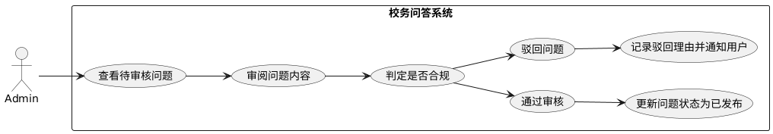
界面
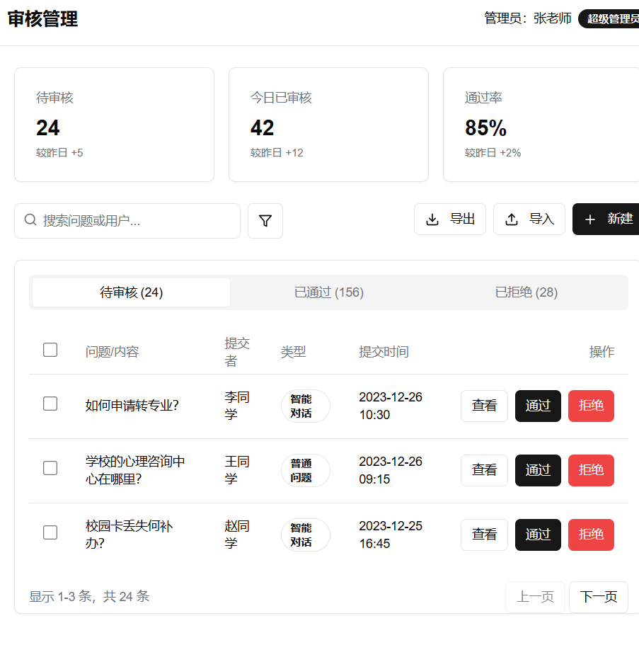

1.3.2用户管理
用例描述
内容 | 说明
用例编号 | XWJ-12
用例名称 | 用户管理
用例说明 | 管理员查看、修改、封禁、恢复用户账号，管理用户权限和状态
优先级 | P3
范围 | 管理模块
参与者 | 管理员用户
前置条件 | 管理员已登录系统
后置条件 | 用户权限和状态被更新
用例场景 | 有用户违规发言，需要管理员封禁账号
基本路径 | 1.管理员进入用户管理页  2.查询或筛选用户  3. 执行封禁、解封、删除等操作
可选操作流程 | 批量选择用户批量操作
异常 | 修改失败、用户数据丢失
业务规则 | 敏感操作需记录日志
输入 | 用户ID、操作类型
输出 | 用户状态变更记录
数据字典 | 用户数据字典
界面原型 | 管理界面
用例图
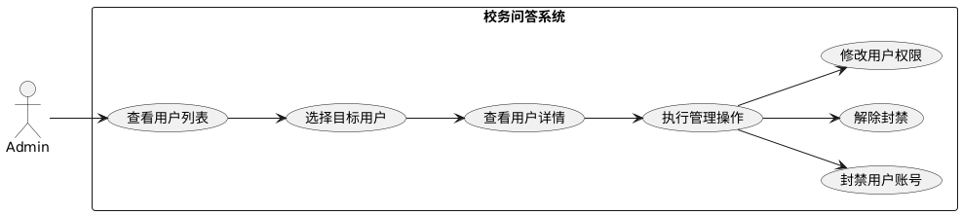
界面
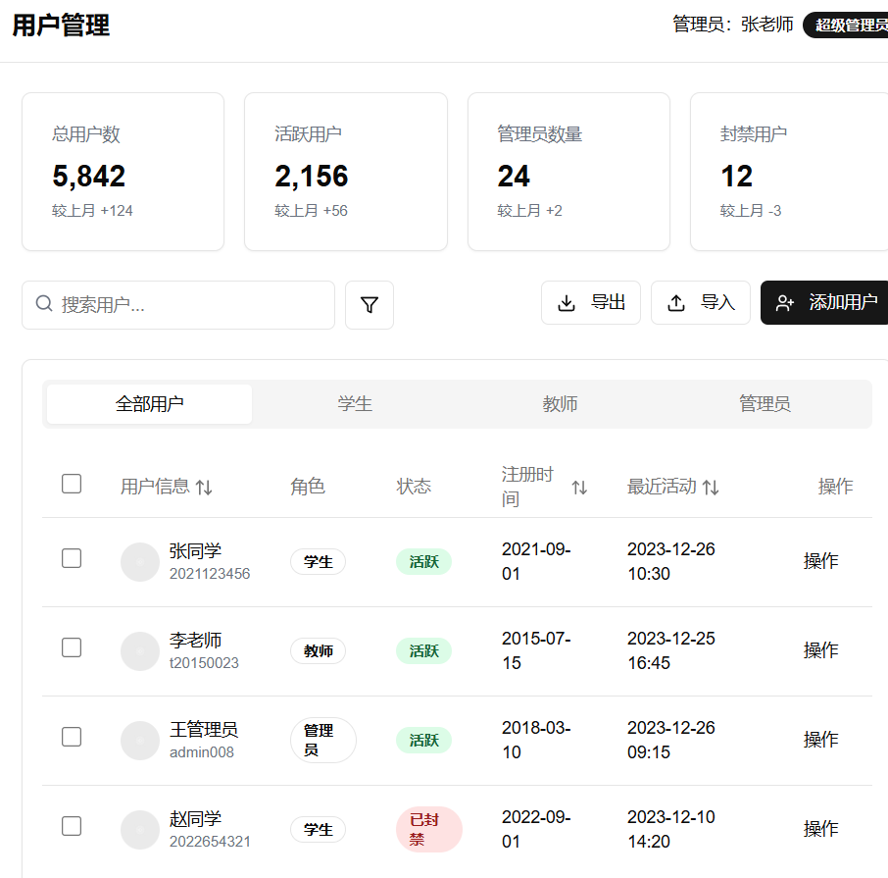

1.3.3系统运行监控
用例描述
内容 | 说明
用例编号 | XWJ-13
用例名称 | 系统运行监控
用例说明 | 管理员实时查看系统运行状态，监控访问量、延迟、异常等指标
优先级 | P2
范围 | 管理模块
参与者 | 管理员用户
前置条件 | 系统已部署运行监控模块
后置条件 | 系统状态可视化展示，异常警告提示
用例场景 | 管理员查看高峰期系统延迟曲线
基本路径 | 1.登录系统监控后台  2.查看访问数据、异常报告
可选操作流程 | 自定义监控指标或时间范围
异常 | 监控系统异常或数据缺失
业务规则 | 监控日志应每日汇总归档
输入 | 系统日志、运行数据
输出 | 可视化监控图表
数据字典 | 无
界面原型 | 管理界面
用例图
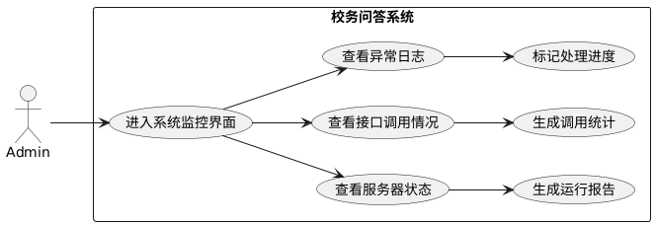
界面
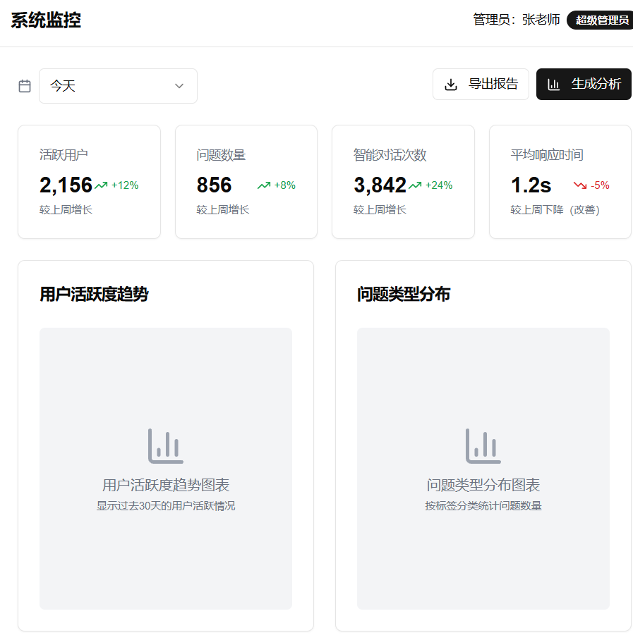

1.3.4知识库管理
用例描述
内容 | 说明
用例编号 | XWJ-14
用例名称 | 知识库管理
用例说明 | 管理员可新增、修改、删除知识库条目
优先级 | P2
范围 | 管理模块
参与者 | 管理员用户
前置条件 | 管理员登录系统
后置条件 | 知识内容被更新
用例场景 | 管理员修正某条政策描述错误的条目
基本路径 | 1.进入知识库管理后台  2.选择条目进行编辑或添加新条目  3.提交并保存
可选操作流程 | 批量编辑、分类管理
异常 | 格式不规范、保存失败
业务规则 | 每条知识条目需审核发布
输入 | 知识内容结构体
输出 | 操作成功提示、条目ID
数据字典 | 知识库数据字典
界面原型 | 管理界面
用例图
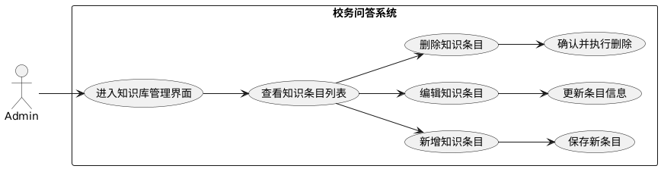
界面：无

1.3.5知识库导入
用例描述
内容 | 说明
用例编号 | XWJ-15
用例名称 | 知识库导入
用例说明 | 支持管理员批量上传结构化文档，填充知识库
优先级 | P2
范围 | 管理模块
参与者 | 管理员用户
前置条件 | 管理员登录系统
后置条件 | 新内容进入知识库，结构校验通过
用例场景 | 管理员上传一份包含全校规章制度的文档
基本路径 | 1.点击上传文件按钮  2.系统进行格式校验  3.显示预览并提交  4.导入成功
可选操作流程 | 支持模板下载与格式说明
异常 | 文件格式不符、字段缺失
业务规则 | 导入内容需审核后生效
输入 | 多种类型的文档
输出 | 导入成功提示
数据字典 | 知识库数据字典
界面原型 | 管理界面
用例图
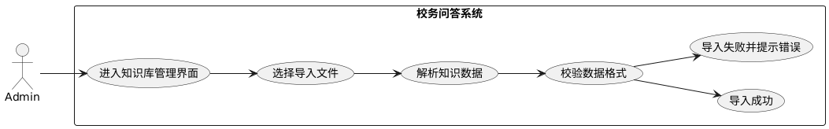
界面：无

1.3.6注册新模型
用例描述
内容 | 说明
用例编号 | XWJ-16
用例名称 | 注册新模型
用例说明 | 为系统注册新接入的大语言模型
优先级 | P1
范围 | 管理模块
参与者 | 管理员用户
前置条件 | 模型已部署且可调用
后置条件 | 模型信息写入系统
用例场景 | 管理员接入一个新模型
基本路径 | 1.管理员填写模型配置信息  2.测试连接  3.提交注册
可选操作流程 | 设置为主模型或备用模型
异常 | 连接失败、配置错误
业务规则 | 模型需支持统一输入输出协议
输入 | 模型参数配置表
输出 | 注册状态提示
数据字典 | 无
界面原型 | 管理界面
用例图
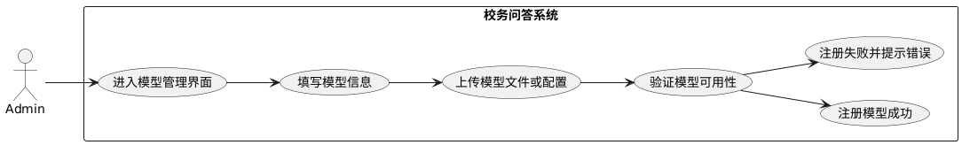
界面
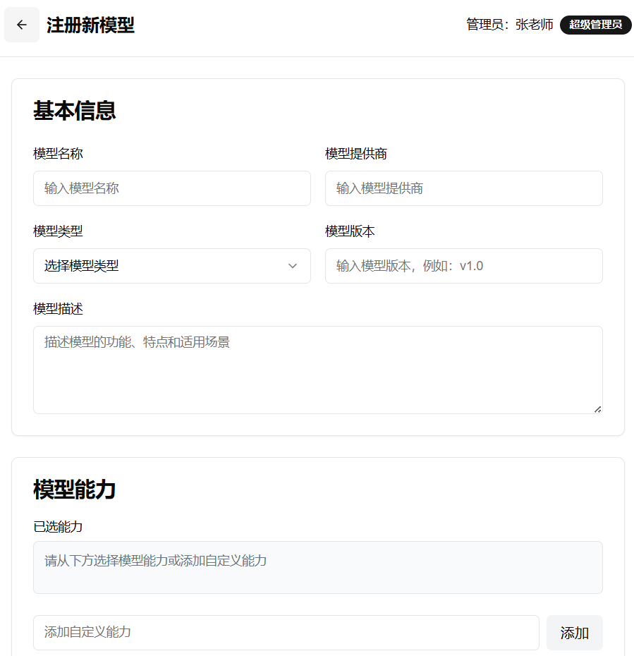

1.3.7模型统一管理
用例描述
内容 | 说明
用例编号 | XWJ-17
用例名称 | 模型统一管理
用例说明 | 统一查看、启用、停用、删除已注册模型
优先级 | P2
范围 | 管理模块
参与者 | 管理员用户
前置条件 | 系统已存在多个模型
后置条件 | 模型状态更新并生效
用例场景 | 切换主用模型
基本路径 | 1.查看所有模型列表  2.选定目标模型  3.修改模型状态
可选操作流程 | 按模型标签排序分组
异常 | 状态切换失败
业务规则 | 至少保留一个主用模型在线
输入 | 模型ID、操作指令
输出 | 操作结果提示
数据字典 | 无
界面原型 | 管理界面
用例图
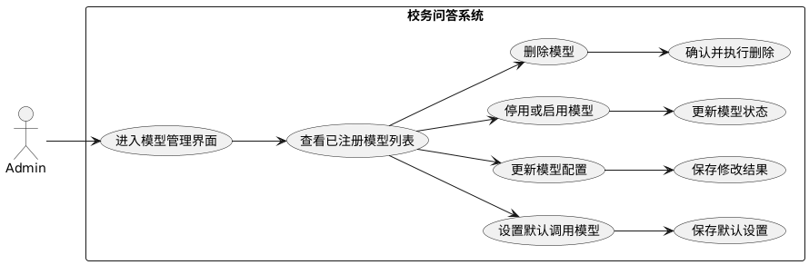
界面
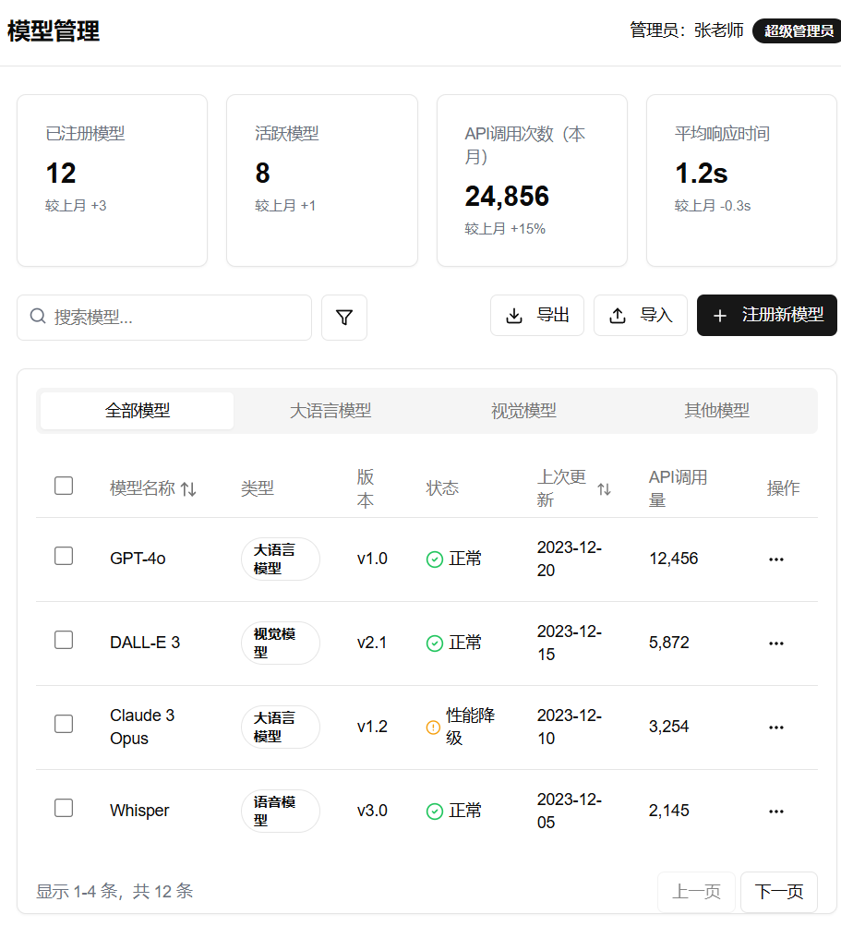

1.3.8模型状态检测
用例描述
内容 | 说明
用例编号 | XWJ-18
用例名称 | 模型状态检测
用例说明 | 系统定时检测各模型的可用性、响应速度并形成报表
优先级 | P2
范围 | 管理模块
参与者 | 管理员用户
前置条件 | 系统中存在已启用模型
后置条件 | 状态信息反馈至界面并可导出
用例场景 | 管理员查看某模型状态
基本路径 | 1.查看所有模型列表  2.选定目标模型  3.查看模型状态
可选操作流程 | 管理员可手动发起检测
异常 | 接口超时、响应失败
业务规则 | 模型状态每30分钟至少抓取一次数据
输入 | 模型ID
输出 | 状态检测报告
数据字典 | 无
界面原型 | 管理界面
用例图
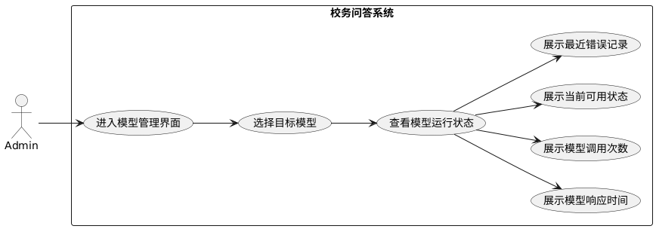
界面
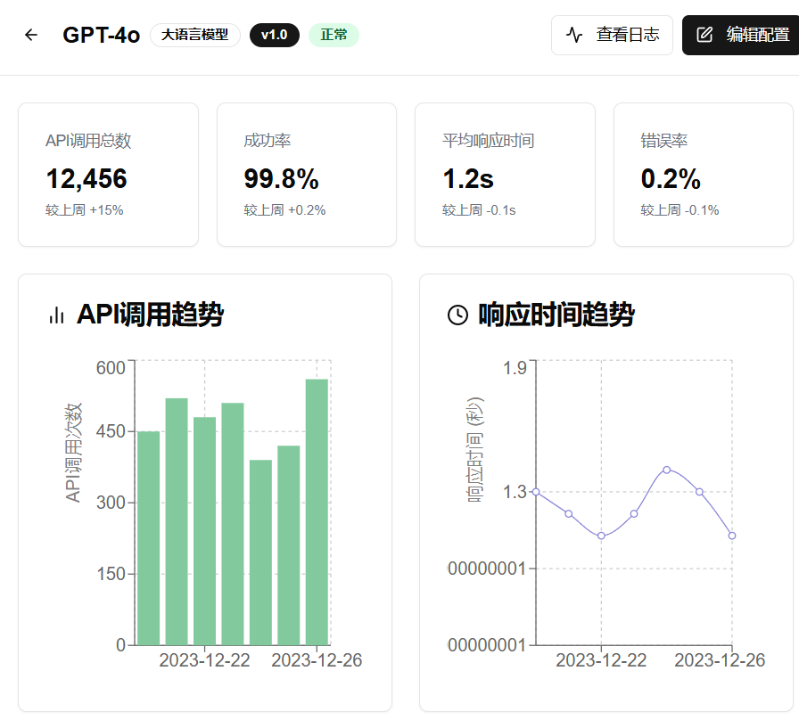

1.3.9模型配置
用例描述
内容 | 说明
用例编号 | XWJ-19
用例名称 | 模型配置
用例说明 | 管理员可修改模型调用参数等
优先级 | P2
范围 | 管理模块
参与者 | 管理员用户
前置条件 | 系统中存在已注册模型
后置条件 | 配置项更新，立即生效
用例场景 | 管理员修改模型类型
基本路径 | 1.查看所有模型列表  2.选定目标模型  3.修改模型参数  4.保存并生效
可选操作流程 | 支持多模型共用参数模板
异常 | 配置格式错误、保存失败
业务规则 | 修改应记录日志并可恢复
输入 | 模型ID，配置参数项
输出 | 更新状态提示
数据字典 | 无
界面原型 | 管理界面
用例图
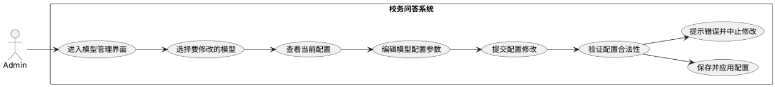

界面
